ACCUEIL / BRETAGNE / MORDELLES /
La magie scientifique a fasciné parents et enfants
Mordelles - Publié le 05/10/2016 à 00:12
- 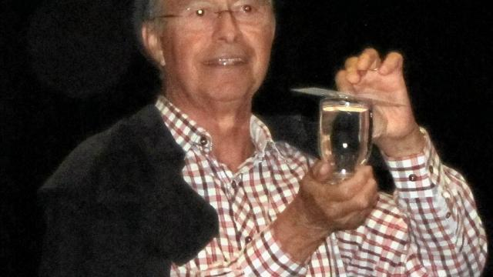 scientifiques. |
Samedi après-midi, au centre culturel, c'est dans le cadre du Festival des sciences que la librairie Un Fil à la page et la bibliothèque municipale ont proposé au public la magie scientifique de Jack Guichard.
Plus de 80 personnes ont découvert des tours simples à reproduire à la maison : pourquoi un verre d'eau ne se renverse pas alors qu'un simple papier absorbant retient le liquide ? Pourquoi l'eau ne coule pas à travers une écumoire ? Comment ne pas faire éclater un ballon de baudruche en le traversant avec un pic à brochette ? Pourquoi entend-on le bang d'un ballon qui explose ?
Autant de petites expériences prouvées et expliquées de façon ludique par Jack Guichard : « Mon objectif est de permettre au public de comprendre des phénomènes scientifiques, tout en s'amusant. »
Il a ainsi abordé, simplement, tout en permettant à quelques enfants de l'assister dans ses tours, les notions de pression atmosphérique, de tension de l'eau, d'électricité statique ou d'abaissement du centre de gravité d'un objet. Le scientifique, auteur de nombreux livres, a conclu sa rencontre par la dédicace de ses ouvrages.

